МИНИСТЕРСТВО ОБРАЗОВАНИЯ РЕСПУБЛИКИ БЕЛАРУСЬ
БЕЛОРУССКИЙ ГОСУДАРСТВЕННЫЙ УНИВЕРСИТЕТ
ФАКУЛЬТЕТ ПРИКЛАДНОЙ МАТЕМАТИКИ И ИНФОРМАТИКИ

ОТЧЕТ
по учебной вычислительной (ознакомительной) практике

Азява Павла Алексеевича
студента 1 курса, 7 группы
специальность «Прикладная математика»

Руководитель практики:
старший преподаватель
О.О. Колб

Минск, 2024
Оглавление
Введение 3
Глава 1 Теоретические основы 4
1.1. Знакомство с компанией Softclub 4
1.2.1 Установка Git 4
1.2.2 Работа с репозиториями 5
1.3. Путь прохождения курса «Version control with Git» 5
1.4 Теория про Unit-тесты 7
1.5 Qt-проект для таблиц 7
1.6 Теория GUI-проектов 7
1.7 Разработка простейшего SDI-приложения 8
1.8 Выводы к Главе 1 9
Глава 2 Практическая часть курса 10
2.1 Unit-тестирование 10
2.2 Разработка GUI-проекта 11
2.3 Проект по работе с таблицами 12
2.4 Разработка простейшего SDI-приложения 13
2.5 Выводы к Главе 2 15
Список литературы 16

Введение
Студенты первого курса имели возможность пройти учебную ознакомительную практику с 24 июня по 29 июня. В рамках этой практики предусмотрены как ознакомительная, так и практическая части.

Ознакомительная часть включала в себя изучение Git и GitHub, а также прослушивание лекции от SoftClub.

Практическая часть задания включала:
- Unit-тестирование;
- Разработку простого GUI-приложения;
- Создание приложения для отображения табличных данных;
- Разработку простого SDI-приложения;

Задачи студентов включали проектирование общей архитектуры приложения, разработку функциональности, обработку пользовательского ввода, реализацию механизма сохранения и загрузки данных, обеспечение модульности и расширяемости приложения, а также тестирование и отладку для обеспечения стабильности и производительности.

Глава 1 Теоретические основы

1.1. Знакомство с компанией Softclub
24 июня 2024 года я, Азява Павел Алексеевич, посетил лекцию, проводимую представителями компании Softclub в аудитории 521 БГУ. Целью мероприятия было знакомство с компанией и ее деятельностью.


Рис.1 Знакомство с Softclub

Лекция началась в 10:00. Представители компании Softclub рассказали о истории компании, ее основных направлениях деятельности и достигнутых успехах. Были представлены примеры проектов, над которыми работает компания, и технологии, которые используются в их разработке.

После участия в лекции я получил общее представление о компании Softclub. Я узнал о ценностях компании, подходах к работе и возможностях для профессионального роста. Это знакомство позволило мне лучше понять сферу IT-технологий и возможности для сотрудничества с данной компанией в будущем.

Знакомство с компанией Softclub было информативным и полезным. Я благодарен за возможность узнать больше о данной компании и надеюсь на возможность сотрудничества в будущем.

1.2.1 Установка Git

git config --global user.name "Ваше Имя"
git config --global user.email "ваш_email@example.com"
После установки Git я приступил к созданию своего репозитория на github

1.2.2 Работа с репозиториями
На сайте github.com я создал свой ssh-ключ:
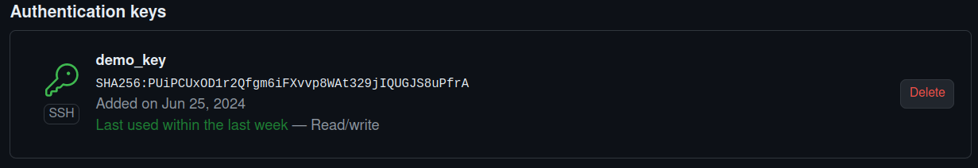
Рис.2 Скриншот SHA1-ключа

После этого создал, собственно, сам репозиторий. Склонировал себе его локально в папку с помощью команды «git clone «some_shh»». Теперь я был готов к тому, чтобы работать в нем и тренировать всевозможные команды git, про это будет рассказано в главе 1.3

1.3. Путь прохождения курса «Version control with Git»
Целью курса было овладение основами системы контроля версий Git и понимание ее применения в разработке программного обеспечения.
В ходе курса были изучены основные команды Git, такие как git init, git add, git commit, git push, git pull, git merge и другие. Я понял, как эффективно использовать эти команды для управления версиями кода и совместной работы над проектами.
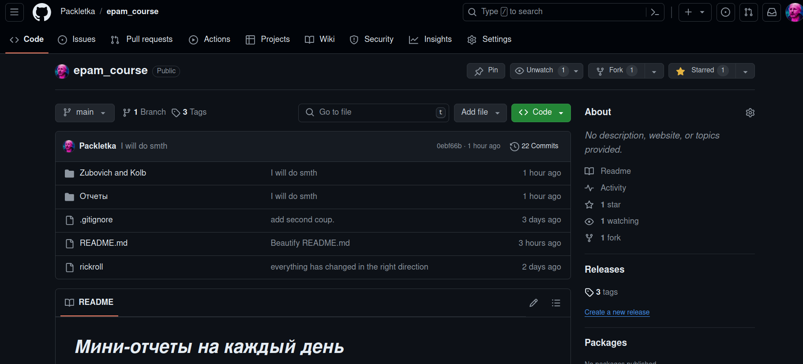
В рамках курса были предложены практические задания, включающие работу с ветками, решение конфликтов слияния, откат изменений и другие задачи. Выполнение этих заданий помогло мне лучше усвоить материал и применить его на практике. После завершения курса я продолжил закреплять полученные знания самостоятельным повторением и выполнением дополнительных упражнений. Это позволило мне уверенно ориентироваться в работе с Git и GitHub и использовать их в своих проектах
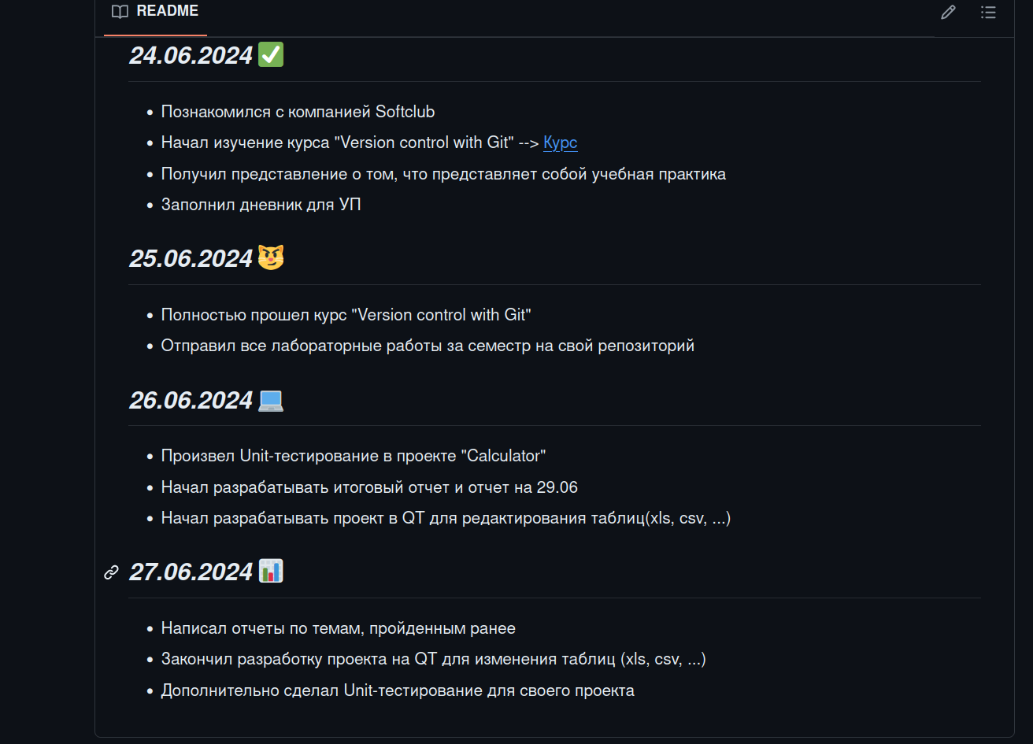
Рис.3-4 Мой репозиторий на github.com

Прохождение курса "Version Control with Git" на EPAM было полезным опытом, который помог мне расширить знания в области систем контроля версий и повысить свою квалификацию как разработчика.
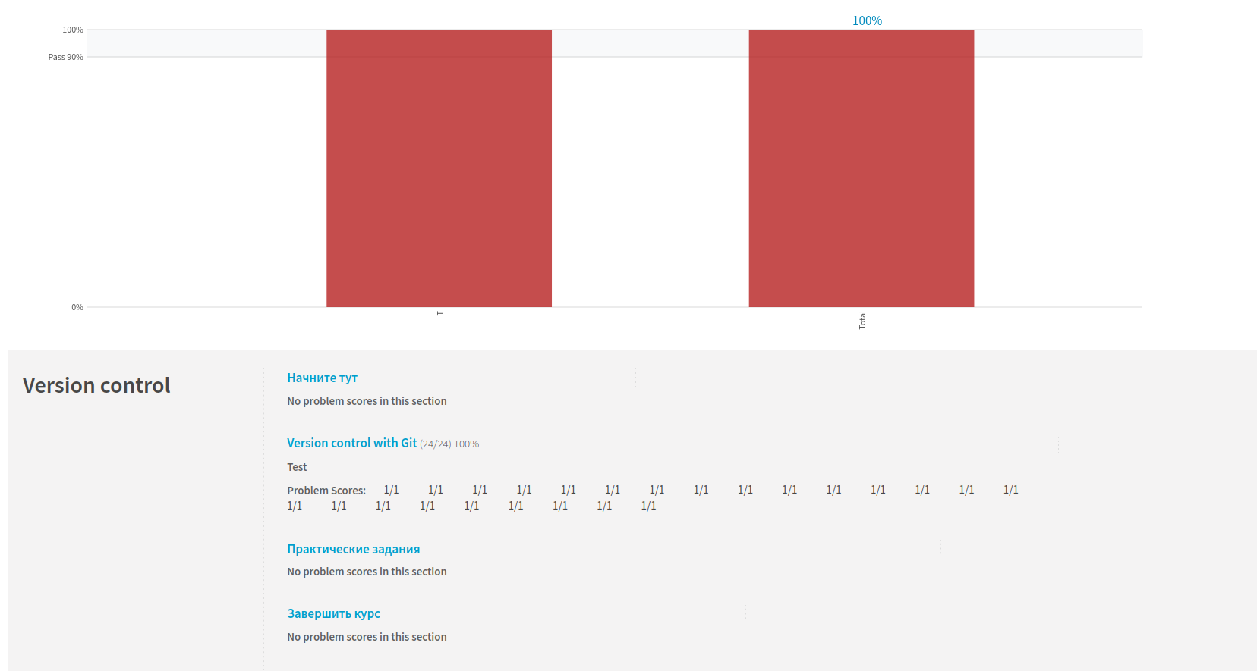
Рис.5 стопроцентный результат по курсу «Version control with git»

1.4 Теория про Unit-тесты

Unit-тесты - это тип программных тестов, которые проверяют отдельные модули (юниты) кода - функции, методы, классы - в изоляции от остальных частей программы. Цель - убедиться, что каждый юнит работает корректно и предсказуемо, независимо от внешних факторов.

Зачем нужны Unit-тесты?:

• Повышение качества кода: Помогают обнаруживать ошибки на ранних стадиях разработки, предотвращая их попадание в релиз.
• Упрощение рефакторинга: Позволяют изменять код, не опасаясь нарушить существующую функциональность.
• Документация кода: Хорошо написанные тесты служат документацией, показывая, как использовать модули и какие результаты они должны выдавать.
• Регрессионное тестирование: Помогают убедиться, что новые изменения не нарушают старую функциональность.
• Автоматизация тестирования: Позволяют автоматизировать процесс тестирования, сокращая время и затраты.

1.5 Qt-проект для таблиц
Проект на QT, направленный на работу с Excel-таблицами, может быть полезен для создания приложений, которые позволяют пользователям читать, записывать, редактировать и анализировать данные в формате Excel. Это включает в себя импорт и экспорт данных, выполнение вычислений, визуализацию информации и другие операции, связанные с работой с табличными данными.

Для работы с Excel-таблицами на QT можно использовать сторонние библиотеки, такие как QXlsx, которые предоставляют возможности для чтения и записи файлов Excel. Такие приложения могут быть полезны в различных областях, включая бухгалтерию, аналитику, научные исследования, управление данными и другие области, где требуется обработка табличных данных в формате Excel.

1.6 Теория GUI-проектов
Теория GUI-проектов — это не просто о том, чтобы сделать кнопку красивой. Это комплексный подход к проектированию интерактивных интерфейсов, обеспечивающий понятность, удобство и эффективность взаимодействия пользователя с программным обеспечением.

Ключевые элементы GUI-проектов:

• Удобство использования: интерфейс должен быть простым и интуитивно понятным, позволяя пользователю легко ориентироваться и находить нужную информацию.
• Визуальная привлекательность: стильный и эстетичный дизайн привлекает внимание и создает приятное впечатление, повышая желание работать с приложением.
• Эффективность: оптимизация действий пользователя, сокращение лишних кликов, быстрый доступ к функциональности — все это повышает производительность.
• Доступность: интерфейс должен быть понятным и доступным для всех пользователей, вне зависимости от их физических возможностей.

1.7 Разработка простейшего SDI-приложения
Термин SDI (Single Document Interface) дословно означает одно-документный интерфейс и описывает приложения, способные загрузить и использовать одновременно только один документ. Программа Notepad является ярким представителем такого класса программ.
Следует сказать несколько слов о термине документ. Приложения становятся все более объекто-центричными, т.е. они работают с неким центральным объектом, в который могут быть внедрены внешние объекты. В общем случае эти внешние объекты обрабатываются другим специализированным приложением. Примером может служить Wordpad, позволяющий внедрять любые OLE-объекты в свои файлы. Но он остается при этом SDI-приложением, так как может работать только с одним объектом (или документом в широком смысле этого слова) Wordpad.
Способность одновременно работать только с одним объектом не мешает приложению использовать дополнительные формы, например диалоговые окна, панели инструментов и прочее. Для реализации этих возможностей в Delphi просто добавьте форму в ваше приложение и установите ее свойство FormStyle равным fsSizeToolWin или fsToolWindow.

1.8 Выводы к Главе 1
В этой главе рассказано про то, как я познакомился с компанией Softclub; установил git и сознал свой локаный репозиторий; успешно прошел курс «Version control with git» на 100%. Дополнительно тут я рассказал про то, зачем нужны GUI-проложения, кем и зачем они исользуются; дал базовое представление о unit-тестах и их пользе для приложений, а также что такое SDI-приложения и какте они бывают. В главе 1.5 я постарался подготовить читателя к будущему разбору моего собственного приложения для изменения и сохранения таблиц в различных форматах(csv, xls, и т.д.).

Глава 2 Практическая часть курса

2.1 Unit-тестирование
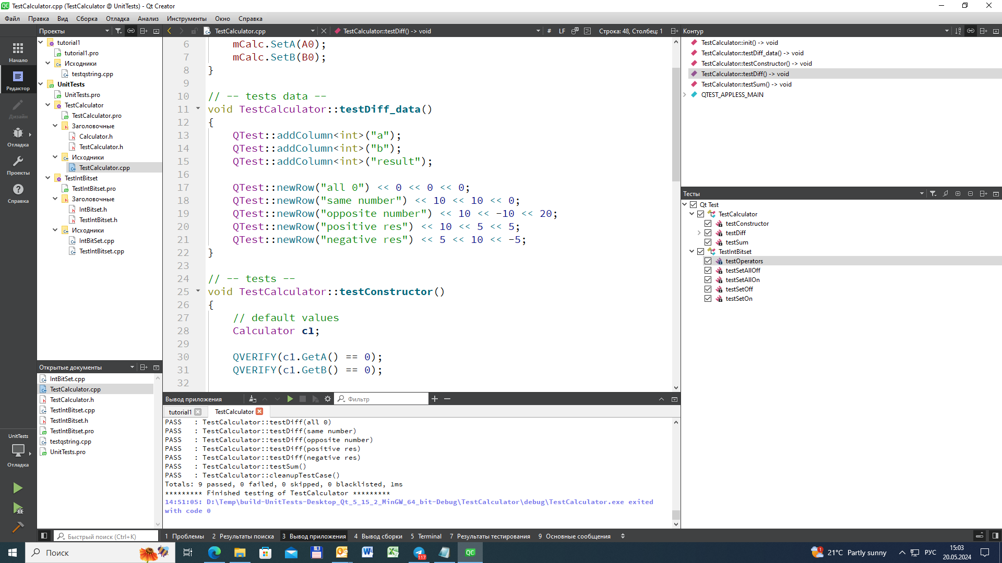
Рис.6 Unit-тесты
void TestCalculator::testDiff_data()
{
QTest::addColumn<int>("a");
QTest::addColumn<int>("b");
QTest::addColumn<int>("result");

QTest::newRow("all 0") << 0 << 0 << 0;
QTest::newRow("same number") << 10 << 10 << 0;
QTest::newRow("opposite number") << 10 << -10 << 20;
QTest::newRow("positive res") << 10 << 5 << 5;
QTest::newRow("negative res") << 5 << 10 << -5;
}
Этот код демонстрирует использование макросов QTest в Qt для организации тестовых данных для тестирования функции diff в классе TestCalculator.

2.2 Разработка GUI-проекта
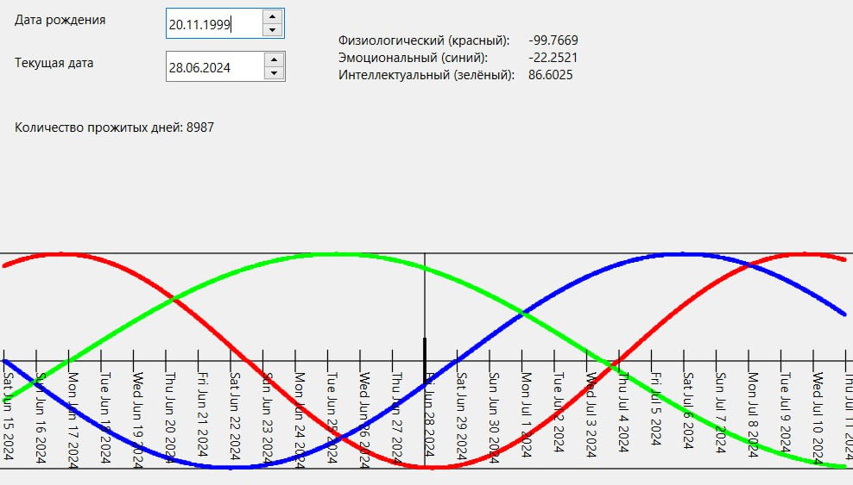

Рис.7 Биоритмы

Тут происходит основная прорисовка графика:

for (double i = -daysFromCurrent / 60; i < daysFromCurrent / 60; i += 0.01) {
physical = 100 * sin(2 * M_PI * (i + daysFromCurrent) / 23);
emotional = 100 * sin(2 * M_PI * (i + daysFromCurrent) / 28);
intellectual = 100 * sin(2 * M_PI * (i + daysFromCurrent) / 33);

QPen linepen(Qt::red);
linepen.setWidth(3);
painter.setPen(linepen);
point.setX(centerX + i * 10);
point.setY(centerY - physical);
painter.drawPoint(point);

linepen.setColor(Qt::blue);
painter.setPen(linepen);
point.setY(centerY - emotional);
painter.drawPoint(point);

linepen.setColor(QColor(64, 38, 52));
painter.setPen(linepen);
point.setY(centerY - intellectual);
painter.drawPoint(point);
}

Этот код вычисляет значения физического, эмоционального и интеллектуального состояния, вероятно, в какой-то момент времени. Он использует синусоидальную функцию для моделирования циклических изменений этих состояний:

double physical = 100 * sin(2 * M_PI * daysFromCurrent / 23);
double emotional = 100 * sin(2 * M_PI * daysFromCurrent / 28);
double intellectual = 100 * sin(2 * M_PI * daysFromCurrent / 33);

Дни со дня рождения:
ui->labelNumDays->setText(QString("Число дней со дня Рождения: %1").arg(days));

2.3 Проект по работе с таблицами

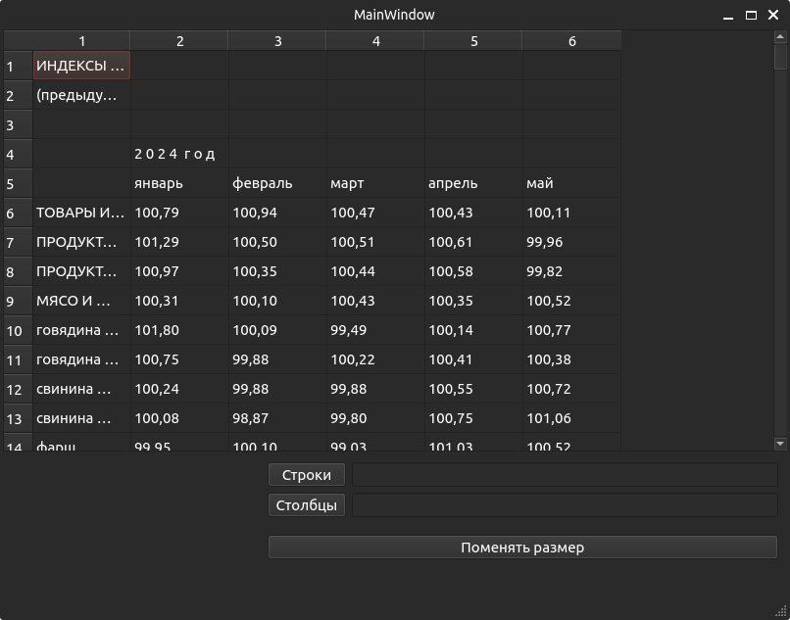
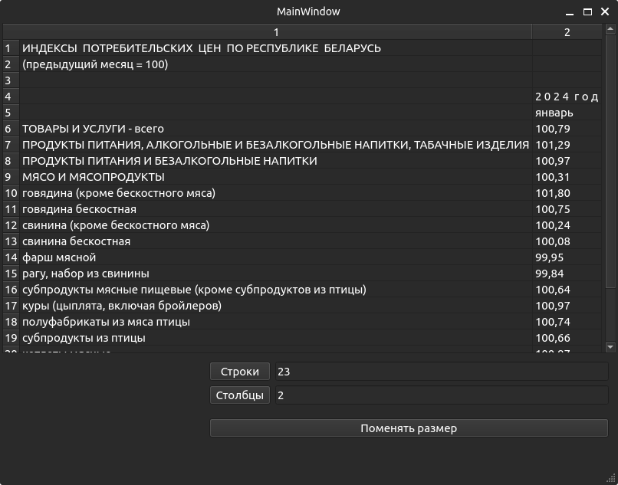

→

Рис.8-9 Табличное преобразование

UI интегрфейс предлагает пользователю ввести число строк и столбцов, которые, по его мнению, должны остаться для большей компактности. В данном примере я оставил 23 строки и 2 столбца и все сработало как надо.

Но данный проект, помимо простого обрезания таблицы ещё и сохраняет пользовательскую таблицу в файл проекта с названием work_2.csv:
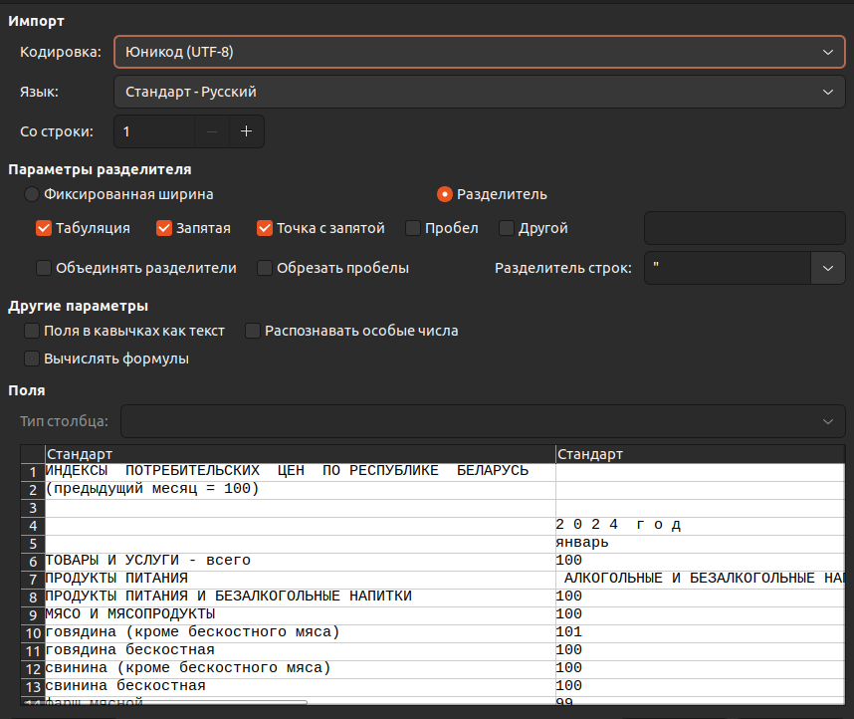
QFile file(filepath + "/work.csv");
QFile file_2("work_2.csv");
|
данный фрагмент кода показывает, с какими файлами мы работаем

Рис.10 work_2.csv

void MainWindow::on_pushButton_5_clicked()
{
if (ui->lineEdit->text().toInt() > 0 && ui->lineEdit_2->text().toInt() > 0) {
int new_row_count = ui->lineEdit->text().toInt();
int new_col_count = ui->lineEdit_2->text().toInt();

QStandardItemModel* current_model = qobject_cast<QStandardItemModel*>(ui->tableView->model());
if (!current_model) {
current_model = new QStandardItemModel(new_row_count, new_col_count, this);
ui->tableView->setModel(current_model);
} else {
current_model->setRowCount(new_row_count);
current_model->setColumnCount(new_col_count);
}

for (int i = 0; i < new_row_count; ++i) {
for (int j = 0; j < new_col_count; ++j) {
if (!current_model->item(i, j)) {
current_model->setItem(i, j, new QStandardItem());
}
}
}

ui->tableView->resizeColumnsToContents();
ui->tableView->resizeRowsToContents();
} else {
throw "Не удовлетворяет условиям";
}
}
|
Этот код представляет собой обработчик события нажатия кнопки `pushButton_5` в Qt-приложении. Он динамически изменяет размер таблицы в `QTableView` в соответствии с введенными пользователем значениями в текстовых полях `lineEdit` и `lineEdit_2`.
Если таблица еще не существует, то она создается. В противном случае, ее размер меняется с сохранением существующего содержимого.

2.4 Разработка простейшего SDI-приложения
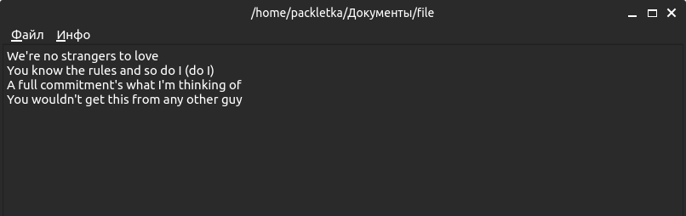

Рис.11 Интерфейс SDI
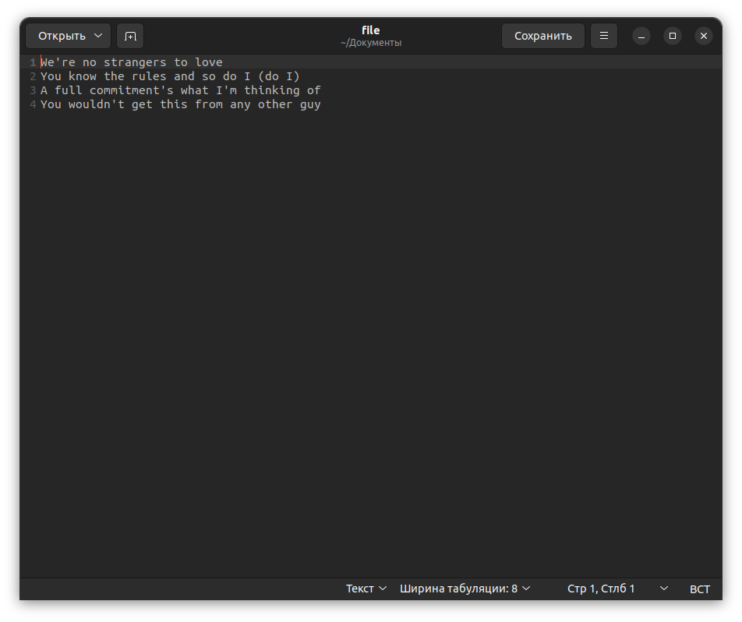

Рис.12 Сохраненный текстовый файл

Данный проект представляет собой простейший аналог блокнота. Все, что в нем можно делать, — это писать текст, редактировать и сохранять его на своем устройстве, а также открывать предыдущие файлы и проворачивать с ними те же действия.
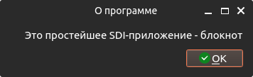
→ при нажатии на «Инфо»
Рис.13 «Инфо»

QMyForm::QMyForm(QWidget *parent)
: QMainWindow(parent)
{
QMenu* file = new QMenu("&Файл");
QMenu* info = new QMenu("&Инфо");
QWorkForm* form = new QWorkForm;

file->addAction("&Открыть", form, SLOT(slotLoad()));
info->addAction("&Помощь", this, SLOT(slotInfo()));
file->addAction("&Сохранить", form, SLOT(slotSave()));
file->addAction("&Сохранить как", form, SLOT(slotSaveAs()));
file->addSeparator();
file->addAction("&Выход", qApp, SLOT(quit()));

menuBar()->addMenu(file);
menuBar()->addMenu(info);
statusBar()->setVisible(false);
setCentralWidget(form);
connect(form, SIGNAL(ChangeTitle(const QString&)), SLOT(slotChangeTitle(const QString&)));
}

QMyForm::~QMyForm() {}
Так выглядит основной каркас приложения.
Этот код представляет собой реализацию конструктора и деструктора класса QMyForm, который является подклассом QMainWindow. В конструкторе создаются меню "Файл" и "Инфо", а также экземпляр класса QWorkForm. Добавляются различные действия к меню "Файл" (Открыть, Помощь, Сохранить, Сохранить как, Выход) и соответствующие слоты для обработки этих действий. Затем меню добавляются на главное меню приложения, устанавливается центральный виджет и устанавливается соединение между сигналом ChangeTitle от form и слотом slotChangeTitle.
В деструкторе ничего не происходит.
Метод slotInfo() отображает диалоговое окно QMessageBox::about с информацией о программе при вызове действия "Помощь" из меню "Инфо".

2.5 Выводы к Главе 2
Это глава представляет собой увлекательное путешествие в мир пользовательского интерфейса и программирования. Я привел множество примеров, демонстрирующих визуальные элементы, которые я создал, и объяснил, как работает соответствующий код. Читатель получил глубокое понимание процесса создания интерфейсов, а также того, как различные элементы взаимодействуют с кодом. Глава 2 является ценным ресурсом для тех, кто хочет углубиться в мир пользовательского интерфейса и программирования.

Список литературы
- Teach Yourself C++ (ISBN 0-07-881760-9, Osborne, 1992)
- C++: A Beginner’s Guide (ISBN 0-07-219467-7, Osborne/McGraw Hill, 2002)
- C++: The Complete Reference (ISBN 0-07-8816548, Osborne, 1991)
- Макс Шлее. Qt 5.10 Профессиональное программирование на C++. — : БХВ-Петербург, 2018. — 1072 с. — ISBN 978-5-9775-3678-3.
- Макс Шлее. Qt 5.3 Профессиональное программирование на C++. — : БХВ-Петербург, 2015. — 928 с. — ISBN 978-5-9775-3346-1.
- https://edufpmi.bsu.by/course/view.php?id=871
- https://learn.epam.com/detailsPage?id=601f195a-d408-4439-a16d-0630ed2a412e
- https://github.com/Packletka/epam_course
- https://doc.qt.io/

